Mẫu Quyết định thu hồi đất chuẩn, mới nhất năm 2025
Để đảm bảo tính minh bạch và quyền lợi hợp pháp của người dân, Thông báo thu hồi đất là văn bản hành chính bắt buộc, được ban hành trước khi tiến hành các thủ tục thu hồi thực tế. Trong bài viết, VietJack sẽ cung cấp thông tin chi tiết về mẫu thông báo thu hồi đất chuẩn, mới nhất năm 2025. Hãy cùng theo dõi nhé!
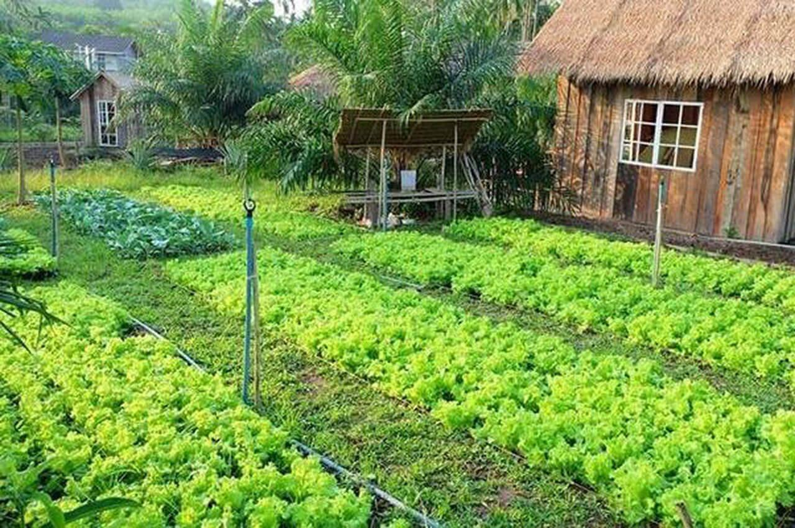
Mẫu Quyết định thu hồi đất chuẩn, mới nhất năm 2025. Ảnh: Internet
1. Mẫu thông báo thu hồi đất mới nhất năm 2025
Theo Nghị định 151/2025/NĐ-CP thì từ ngày 01/7/2025 Quyết định thu hồi đất được lập theo Mẫu số 47 tại Phụ lục 2 ban hành kèm theo Nghị định 151/2025/NĐ-CP.
ỦY BAN NHÂN DÂN ……  Số: ………………… | CỘNG HÒA XÃ HỘI CHỦ NGHĨA VIỆT NAM  Độc lập – Tự do – Hạnh phúc  …………, ngày…..tháng…..năm…….
QUYẾT ĐỊNH
Về việc thu hồi đất¹ …………………………………..
Căn cứ Luật.............................................................................;
Căn cứ Luật Đất đai ………………………………………………;
Căn cứ Nghị định…………………………………………………..;
Căn cứ² ...................................................................................;
Xét đề nghị của .... tại Tờ trình số... ngày... tháng... năm...
QUYẾT ĐỊNH:
Điều 1. Thu hồi ... m² đất của ………………. (ghi tên người có đất bị thu hồi), thuộc thửa đất số ... (một phần hoặc toàn bộ thửa đất), thuộc tờ bản đồ số ... tại ........................
Lý do thu hồi đất: ..........................................................................................................
Điều 2. Giao nhiệm vụ cho các cơ quan, tổ chức thực hiện việc thu hồi đất/rừng cụ thể như sau:
1. ................³ có trách nhiệm giao quyết định này cho ông (bà) ................; trường hợp ông (bà) ................ không nhận Quyết định này hoặc vắng mặt thì phải lập biên bản; niêm yết Quyết định này tại trụ sở Ủy ban nhân dân xã/phường/thị trấn ................ và tại nơi sinh hoạt chung của cộng đồng dân cư ................
2. Văn phòng Ủy ban nhân dân ................ có trách nhiệm đăng tải Quyết định này trên trang thông tin điện tử của ................
3. Đơn vị, tổ chức thực hiện nhiệm vụ bồi thường, hỗ trợ, tái định cư có trách nhiệm quản lý quỹ đất đã thu hồi, phối hợp với⁴ ................ thực hiện thủ tục đất đai theo quy định.
Điều 3.
1. Quyết định này có hiệu lực kể từ ngày…….tháng…..năm……
2. Tổ chức, cá nhân có tên tại Điều 2 nêu trên chịu trách nhiệm thi hành Quyết định này.
Nơi nhận: | CHỦ TỊCH  (Ký và ghi rõ họ tên, đóng dấu)
Ghi chú:
(1) Ghi rõ mục đích thu hồi đất ……. (theo Điều 78/79 của Luật Đất đai.
(2) Ghi rõ căn cứ thu hồi đất: Căn cứ vào Kế hoạch sử dụng đất năm …… của ……….. đã được Ủy ban nhân dân ........... phê duyệt ngày….tháng….năm…../Quyết định số …..
ngày….tháng…..năm….. về việc quyết định đầu tư/quyết định phê duyệt dự án đầu tư/ quyết định chấp thuận chủ trương đầu tư/ quyết định chấp thuận chủ trương đầu tư đồng thời chấp thuận nhà đầu tư/ quyết định chấp thuận nhà đầu tư đối với dự án ...........; Biên bản, văn bản của ........... ngày….tháng….năm….
(3) Ghi tên đơn vị, tổ chức của Ủy ban nhân dân cấp xã được giao nhiệm vụ.
(4) Ghi tên cơ quan, tổ chức được giao nhiệm vụ.
Bạn tải mẫu thông báo thu hồi đất mới nhất năm 2025 TẠI ĐÂY.
2. Trình tự thủ tục giải quyết tranh chấp đất đai từ ngày 1/7/2025
Căn cứ theo Mục I Phần VIII Phụ lục ban hành kèm theo Nghị định 151/2025/NĐ-CP quy định về trình tự, thủ tục giải quyết tranh chấp đất đai thuộc thẩm quyền của chủ tịch ủy ban nhân cấp xã, cấp tỉnh như sau:
(1) Người có đơn yêu cầu giải quyết tranh chấp đất đai nộp đơn tại Ủy ban nhân dân cấp có thẩm quyền.
(2) Chủ tịch Ủy ban nhân dân cấp có thẩm quyền có trách nhiệm:
- Trong thời hạn 05 ngày làm việc kể từ ngày nhận được đơn phải thông báo bằng văn bản cho các bên tranh chấp đất đai và Văn phòng đăng ký đất đai hoặc Chi nhánh Văn phòng đăng ký đất đai về việc thụ lý đơn yêu cầu giải quyết tranh chấp đất đai, trường hợp không thụ lý thì phải thông báo bằng văn bản và nêu rõ lý do;
- Giao trách nhiệm cơ quan tham mưu giải quyết.
(3) Cơ quan tham mưu có nhiệm vụ thẩm tra, xác minh vụ việc, tổ chức hòa giải giữa các bên tranh chấp, tổ chức cuộc họp các ban, ngành có liên quan để tư vấn giải quyết tranh chấp đất đai (nếu cần thiết) và hoàn chỉnh hồ sơ trình Chủ tịch Ủy ban nhân dân cùng cấp ban hành quyết định giải quyết tranh chấp đất đai. Hồ sơ giải quyết tranh chấp đất đai bao gồm:
- Đơn yêu cầu giải quyết tranh chấp đất đai;
- Biên bản hòa giải tại Ủy ban nhân dân cấp xã; biên bản làm việc với các bên tranh chấp và người có liên quan; biên bản Kiểm tra hiện trạng đất tranh chấp; biên bản cuộc họp các ban, ngành có liên quan để tư vấn giải quyết tranh chấp đất đai đối với trường hợp hòa giải không thành (nếu có); biên bản hòa giải trong quá trình giải quyết tranh chấp;
- Trích lục bản đồ, hồ sơ địa chính, dữ liệu ảnh viễn thám qua các thời kỳ liên quan đến diện tích đất tranh chấp (nếu có) và các tài liệu làm chứng cứ, chứng minh trong quá trình giải quyết tranh chấp;
- Báo cáo đề xuất và dự thảo quyết định giải quyết tranh chấp hoặc dự thảo quyết định công nhận hòa giải thành.
(4) Chủ tịch Ủy ban nhân dân cấp có thẩm quyền ban hành quyết định giải quyết tranh chấp hoặc quyết định công nhận hòa giải thành và gửi cho các bên tranh chấp, các tổ chức, cá nhân có quyền và nghĩa vụ liên quan.
(5) Thời gian thực hiện thủ tục giải quyết tranh chấp đất đai
(i) Thời gian thực hiện thủ tục giải quyết tranh chấp đất đai thuộc thẩm quyền của Chủ tịch Ủy ban nhân dân cấp xã không quá 45 ngày kể từ ngày thụ lý đơn yêu cầu giải quyết tranh chấp đất đai;
(ii) Thời gian thực hiện thủ tục giải quyết tranh chấp đất đai thuộc thẩm quyền của Chủ tịch Ủy ban nhân dân cấp tỉnh không quá 50 ngày kể từ ngày thụ lý đơn yêu cầu giải quyết tranh chấp đất đai;
(iii) Đối với các xã miền núi, biên giới; đảo; vùng có điều kiện kinh tế - xã hội khó khăn; vùng có điều kiện kinh tế - xã hội đặc biệt khó khăn thì thời gian thực hiện quy định tại (i) và (ii) này được tăng thêm 10 ngày.
Trên đây là mẫu quyết định thu hồi đất mới nhất 2025. Mong rằng những chia sẻ này sẽ hữu ích cho bạn trong công việc. Hãy theo dõi VietJack để không bỏ lỡ các cập nhật quan trọng về giáo dục và các mẫu văn bản hữu ích khác trong tương lai!

